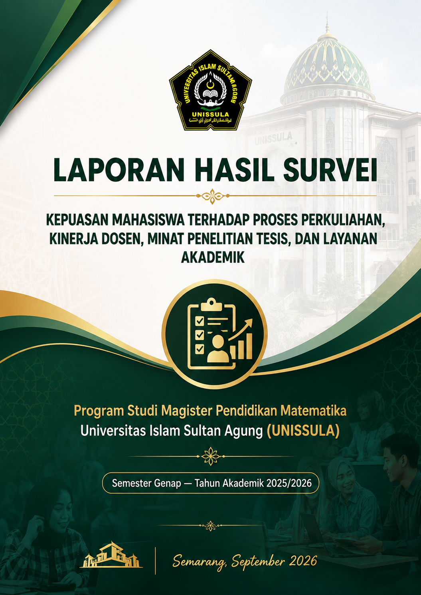
LAPORAN HASIL SURVEI



KEPUASAN MAHASISWA TERHADAP PROSES PERKULIAHAN,
KINERJA DOSEN, MINAT PENELITIAN TESIS, DAN LAYANAN AKADEMIK

Semester Genap — Tahun Akademik 2025/2026
Program Studi Magister Pendidikan Matematika
Universitas Islam Sultan Agung
Semarang, September 2026

DAFTAR ISI

BAB I — PENDAHULUAN

1.1 Latar Belakang
Penjaminan mutu akademik pada Program Studi Magister Pendidikan Matematika Universitas Islam Sultan Agung (UNISSULA) memerlukan umpan balik berkala dari mahasiswa sebagai pengguna layanan pendidikan. Survei kepuasan mahasiswa ini diselenggarakan untuk memperoleh gambaran objektif mengenai persepsi mahasiswa terhadap proses perkuliahan, kinerja dosen pengampu, arah minat penelitian tesis, serta kualitas layanan akademik yang diselenggarakan oleh program studi.
Hasil survei ini diharapkan menjadi dasar evaluasi diri program studi dan bahan pertimbangan dalam penyusunan rencana tindak lanjut peningkatan mutu pembelajaran, sejalan dengan siklus Penjaminan Mutu Internal (PMI) dan persiapan akreditasi program studi.

1.2 Tujuan Survei
- Mengukur tingkat kepuasan mahasiswa terhadap proses dan suasana perkuliahan.
- Mengevaluasi kinerja dosen dalam aspek pengajaran, bimbingan, dan penilaian.
- Memetakan minat dan kecenderungan topik penelitian tesis mahasiswa.
- Menilai kualitas layanan akademik dan kemahasiswaan program studi.
- Merumuskan rekomendasi perbaikan berbasis data untuk pengelola program studi.

1.3 Manfaat
Bagi program studi, hasil survei menjadi bahan evaluasi kurikulum dan proses pembelajaran. Bagi dosen, hasil survei menjadi umpan balik reflektif untuk peningkatan kualitas pengajaran. Bagi mahasiswa, survei ini menjadi sarana partisipasi dalam pengambilan keputusan yang berkaitan dengan mutu akademik program studi.

BAB II — METODOLOGI SURVEI

2.1 Desain dan Instrumen
Survei dilaksanakan dengan pendekatan deskriptif kuantitatif menggunakan kuesioner tertutup berskala Likert 1–5 (1 = Sangat Tidak Puas, 5 = Sangat Puas), dilengkapi beberapa pertanyaan pilihan ganda dan isian terbuka untuk menjaring saran kualitatif. Kuesioner disusun dalam empat bagian utama: (1) kepuasan proses perkuliahan, (2) evaluasi kinerja dosen, (3) minat penelitian tesis, dan (4) kualitas layanan akademik.

2.2 Populasi, Sampel, dan Waktu Pelaksanaan
- Populasi: seluruh mahasiswa aktif Program Magister Pendidikan Matematika UNISSULA, yaitu Semester 1 (12 mahasiswa) dan Semester 2 (12 mahasiswa), total 24 mahasiswa.
- Jumlah responden: 24 mahasiswa (tingkat partisipasi 100%, sampling jenuh).
- Teknik pengambilan sampel: sampling jenuh (seluruh mahasiswa aktif diundang mengisi).
- Metode pengumpulan data: kuesioner daring (Google Form) yang disebarkan melalui grup akademik.
- Waktu pelaksanaan (contoh): 1–14 Agustus 2026.

2.3 Profil Responden
Karakteristik | Jumlah | Persentase
Semester 1 | 12 | 50%
Semester 2 | 12 | 50%

Jenis Kelamin | Jumlah | Persentase
Perempuan | 14 | 58%
Laki-laki | 10 | 42%
*Data jumlah mahasiswa per semester dan jenis kelamin sesuai data riil yang diberikan.

2.4 Skala Interpretasi
Rentang Skor | Kategori
1,00 – 1,79 | Sangat Tidak Puas
1,80 – 2,59 | Tidak Puas
2,60 – 3,39 | Cukup Puas
3,40 – 4,19 | Puas
4,20 – 5,00 | Sangat Puas

BAB III — HASIL SURVEI

3.1 Kepuasan Mahasiswa terhadap Proses Perkuliahan
Secara umum, mahasiswa menyatakan puas terhadap pelaksanaan perkuliahan pada Program Magister Pendidikan Matematika. Aspek relevansi materi dengan kebutuhan profesi pendidik memperoleh skor rerata tertinggi, sedangkan aspek pemanfaatan teknologi/LMS memperoleh skor rerata terendah dan menjadi perhatian untuk perbaikan.
Aspek yang Dinilai | Skor Rerata (1–5) | Kategori
Kesesuaian materi kuliah dengan RPS/silabus | 4.3 | Sangat Puas
Kejelasan penyampaian materi oleh dosen | 4.2 | Sangat Puas
Ketersediaan bahan ajar & referensi | 3.9 | Puas
Kesempatan diskusi & tanya jawab di kelas | 4.2 | Sangat Puas
Relevansi materi dengan kebutuhan profesi guru/pendidik | 4.4 | Sangat Puas
Penggunaan teknologi/LMS dalam perkuliahan | 4.2 | Sangat Puas
Ketepatan jadwal & pelaksanaan perkuliahan | 4.0 | Puas
Skor rerata keseluruhan aspek perkuliahan (contoh): 4,10 — kategori Puas.

3.2 Evaluasi Kinerja Dosen
Penilaian mahasiswa terhadap dosen pengampu menunjukkan hasil yang baik pada aspek penguasaan materi dan keterbukaan diskusi. Aspek pemberian umpan balik atas tugas memperoleh skor relatif lebih rendah dibanding aspek lain sehingga disarankan menjadi fokus peningkatan.
Aspek Kinerja Dosen | Skor Rerata (1–5)
Penguasaan materi perkuliahan | 4.5
Kemampuan menjelaskan konsep matematika lanjut | 4.3
Keterbukaan terhadap pertanyaan & diskusi | 4.4
Objektivitas dalam penilaian tugas/ujian | 4.1
Kedisiplinan & ketepatan waktu mengajar | 4.0
Pemberian umpan balik atas tugas mahasiswa | 3.9
Bimbingan akademik di luar jam kuliah | 4.0
Skor rerata keseluruhan kinerja dosen (contoh): 4,17 — kategori Puas mendekati Sangat Puas.

3.3 Minat Penelitian Tesis Mahasiswa
Pemetaan minat topik tesis menunjukkan bahwa Pendidikan Matematika Realistik (PMRI) dan pengembangan media pembelajaran berbasis digital merupakan dua topik yang paling diminati mahasiswa, sejalan dengan tren riset pendidikan matematika yang mengarah pada integrasi teknologi pembelajaran.
Bidang/Topik Minat Tesis | Jumlah Mahasiswa (n=24)
Pendidikan Matematika Realistik (PMRI) | 6
Pengembangan Media/Bahan Ajar Berbasis Digital | 5
Etnomatematika | 4
Kemampuan Berpikir Kritis & Pemecahan Masalah | 3
Model Pembelajaran Kooperatif/Inovatif | 2
Asesmen & Evaluasi Pembelajaran Matematika | 2
Lainnya | 2

3.4 Kualitas Layanan Akademik
Layanan bimbingan akademik oleh dosen wali dinilai paling memuaskan, sedangkan layanan pendukung penelitian dan publikasi ilmiah memperoleh skor terendah, mengindikasikan perlunya penguatan fasilitasi publikasi bagi mahasiswa magister.
Aspek Layanan Akademik | Skor Rerata (1–5) | Kategori
Layanan administrasi akademik (KRS, KHS, surat-menyurat) | 4.4 | Sangat Puas
Kecepatan respons staf tata usaha program studi | 4.2 | Sangat Puas
Ketersediaan & kenyamanan ruang kuliah | 4.5 | Sangat Puas
Akses perpustakaan & jurnal ilmiah | 4.1 | Puas
Layanan bimbingan akademik oleh dosen wali | 4.2 | Sangat Puas
Informasi akademik melalui sistem informasi/website | 4.1 | Puas
Layanan pendukung penelitian & publikasi ilmiah | 3.6 | Puas

3.5 Ringkasan Saran Terbuka Mahasiswa (Contoh)
- Penambahan sesi kelas riset/klinik metodologi untuk persiapan tesis.
- Peningkatan kecepatan proses administrasi dan surat-menyurat akademik.
- Perluasan akses jurnal internasional bereputasi melalui perpustakaan.
- Optimalisasi penggunaan LMS untuk pengumpulan tugas dan materi kuliah.
- Pelatihan penulisan artikel ilmiah untuk mendukung publikasi mahasiswa.

BAB IV — KESIMPULAN DAN REKOMENDASI

4.1 Kesimpulan
- Tingkat kepuasan mahasiswa terhadap proses perkuliahan berada pada kategori Puas dengan skor rerata sekitar 4,10.
- Kinerja dosen dinilai baik, terutama pada aspek penguasaan materi dan keterbukaan diskusi.
- Minat penelitian tesis mahasiswa terkonsentrasi pada topik PMRI dan media pembelajaran digital.
- Layanan akademik secara umum dikategorikan Puas, dengan bimbingan dosen wali sebagai aspek terkuat.
- Terdapat beberapa area perbaikan prioritas: pemanfaatan LMS, umpan balik tugas dosen, dan dukungan publikasi ilmiah.

4.2 Rekomendasi
- Mengoptimalkan pemanfaatan LMS institusi untuk distribusi materi dan pengumpulan tugas secara konsisten.
- Mendorong dosen memberikan umpan balik tugas secara lebih cepat dan terstruktur.
- Menyelenggarakan klinik/workshop metodologi penelitian tesis sejak semester awal.
- Memperkuat layanan pendampingan publikasi ilmiah mahasiswa (jurnal nasional terakreditasi/internasional).
- Melakukan survei kepuasan secara berkala (setiap semester) untuk memantau tren perbaikan mutu.

